**incontinência urinária e vulva juvenil Associada a ovariohisterectomia precoce: um relato de caso**

**Pollyana Marques e Souza1*, Ana Carolina Furiati Campos1, Sophia Gia Brandão Pinto Luisa1, Júlia Lara Guimarães1, Ranielle Stephanie Toledo Santana1, e Rafael Augusto de Melo Vieira² Santiago Jaramillo Colorado³.**

*1Graduando em Medicina Veterinária – UFMG – Belo Horizonte/MG – Brasil * Contato: Polly_m.s@hotmail.com*

*2Médico Veterinário autônomo – CRMV-MG 40641*

*³ Doutorando em Ciência Animal – UFMG – Belo Horizonte/MG – Brasil*

**INTRODUÇÃO**

A castração antes do primeiro cio tem sido feita e recomendada amplamente entre os médicos veterinários como uma forma de prevenção ao aparecimento de câncer mamário, pela presença de hormônios sexuais neste tipo de neoplasias³.

Sabe-se, no entanto, que esse tipo de prática que visa proteger os animais de uma afecção, pode também trazer distúrbios na saúde destes. A ovariohisterectomia precoce pode predispor à incontinência urinária². Pela ausência do esfíncter vesical verdadeiro na cadela a capacidade de reter urina é multifatorial. Dentre estes fatores, os estrógenos ajudam na contratilidade da musculatura lisa e aumenta a sensibilidade da inervação alfa-adrenérgica ³.

O objetivo deste trabalho é relatar um caso de incontinência urinária e vulva juvenil associada pela ovariohisterectomia.

**RELATO DE CASO E DISCUSSÃO**

Uma cadela sem raça definida, de 4 anos, com histórico de castração precoce deu entrada à Clínica Veterinária Saúde única com histórico de lambedura perivulvar. A paciente possuía dermatite atópica, que no momento estava controlada. Ao exame físico observou-se que a vulva tinha diminuição de tamanho, incompatível com a sua idade com e apresentava dermatite perivulvar, sinais compatíveis com vulva juvenil como ilustra a Figura 1. O tutor relatou também que o animal possuía incontinência urinária principalmente no período que encontrava-se dormindo.

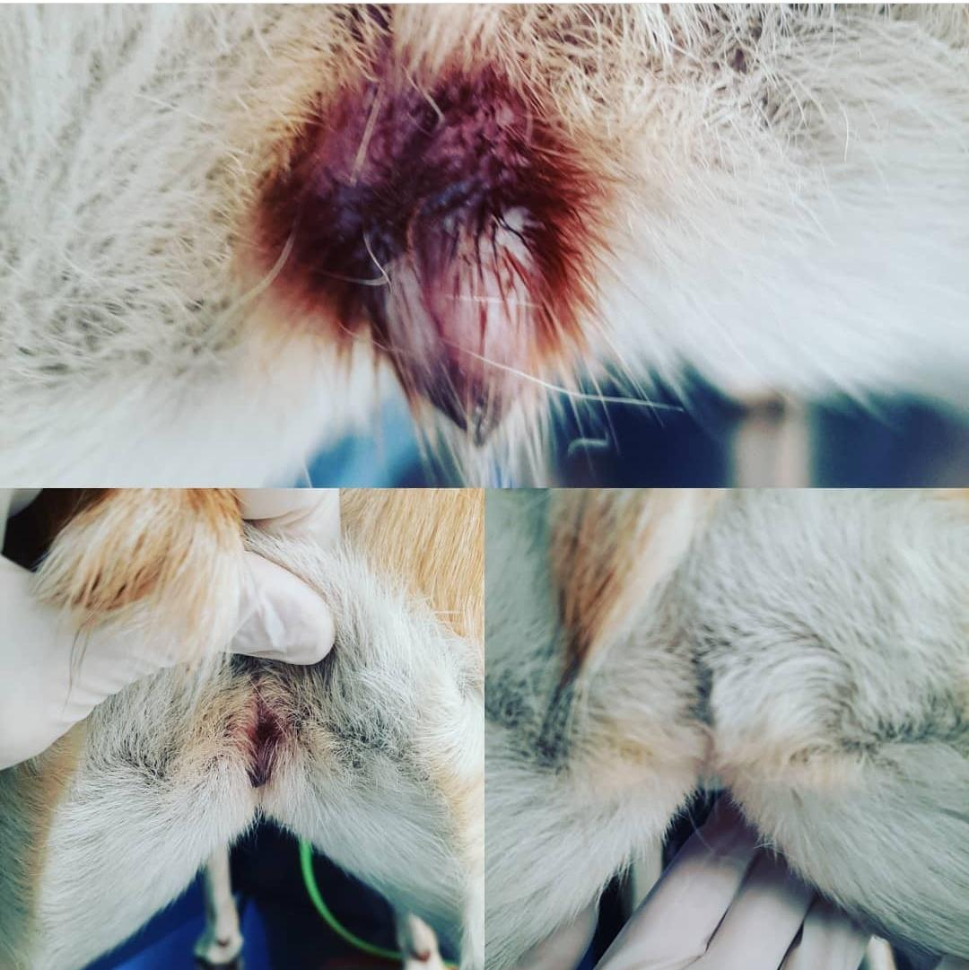

**Figura 1:** Imagem mostrando vulva de tamanho diminuído (seta laranja) e não visualização dela quando o animal está em estação (setas azuis). Eritema perivulvar e pelos enegrecido pelo acúmulo de urina (estrela). *Imagem cedida por Rafael Augusto de Melo Vieira*

A princípio, considerou-se a possibilidade de causas neurológicas, inflamatórias ou neoplásicas. Ao exame físico, o animal não apresentava dor em coluna, nem déficit proprioceptivo ou ataxia, reflexo do esfíncter anal sem alterações e o exame radiográfico também estava normal, descartando-se causas neurológicas. Foi solicitado ultrassonografia abdominal, muito embora não foram identificadas alterações, descartando-se assim a possibilidade de neoplasias. Na inspeção, apesar de ter sido observado inflamação perivulvar, não havia sinal clínico de vaginite, descartando-se assim a hipótese da causa inflamatória.

A partir disso, considerou-se a possibilidade de se tratar de uma incontinência urinária por deficiência de estrógeno iniciando-se tratamento com o uso da pomada “Ovestrion®” a cada 48h com aplicação intravaginal e observou-se melhora do quadro, não sendo necessária a administração hormonal por via oral. Diante a evolução positiva frente à suplementação, determinou-se o diagnóstico de incontinência urinária por deficiência hormonal causada pela ovariohisterectomia.

A lambedura perivulvar era secundária à incontinência urinária, uma vez que a presença constante de urina no local pode ter levado o animal a ter uma dermatite química. A dermatite em questão foi tratada com banhos na região vulvar diariamente com Cloresten® para antissepsia e o prurido foi tratado com prednisona (5mg/kg). Aconselhou-se o uso de colar elisabetano para evitar a lambedura por parte do animal.

Foi recomendado também a vulvoplastia para a correção do quadro de vulva juvenil, mas não foi feito pelo tutor uma vez que a queixa principal havia sido resolvida com suplementação hormonal.

**CONSIDERAÇÕES FINAIS**

A partir do exposto observa-se que a castração precoce pode trazer malefícios aos animais a longo prazo, conforme foi relatado neste trabalho sobre a incontinência urinária provocada pela ovariohisterectomia precoce.

**REFERÊNCIAS BIBLIOGRÁFICAS**

